今日动态
2023.10.23
- 早晨入园
今天是周一，由于上周末我们带了被子回家，所以今天需要小朋友们自己拎被子进班级，早晨的户外活动暂时取消。小朋友们把被子放在午睡室后，在班级里进行雪花片的桌面游戏。
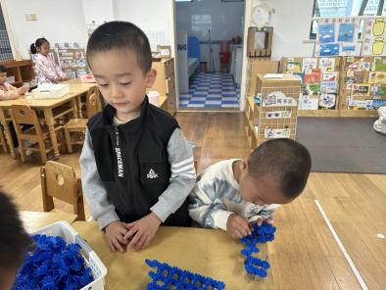 | 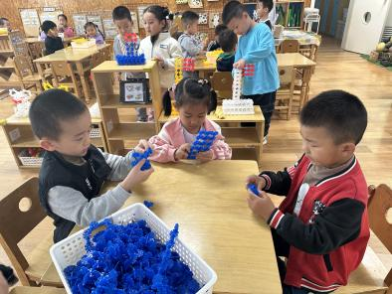 | 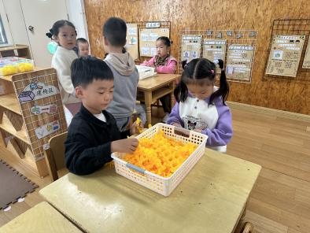
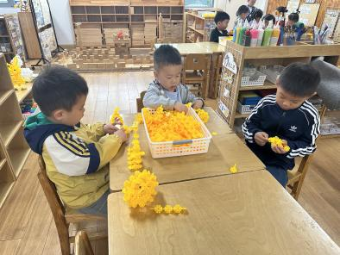 | 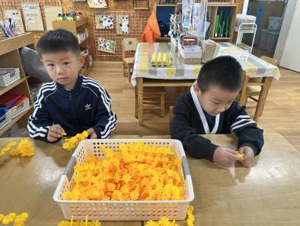 | 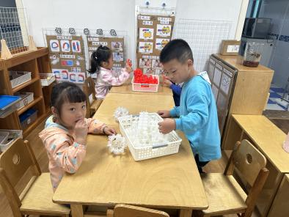
二、点心
桌面游戏结束后，我们开展了早晨的点心。
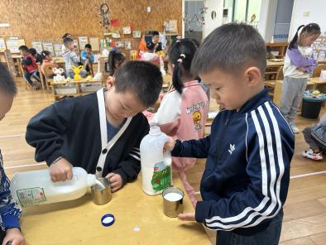 | 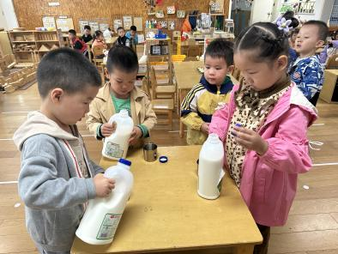 | 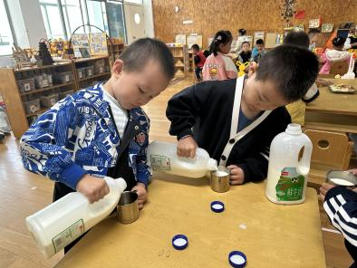
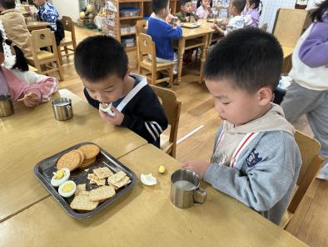 | 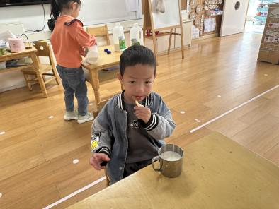 | 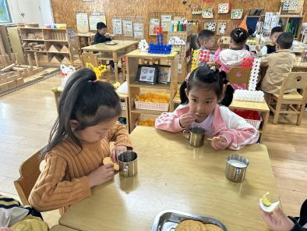
三、集体活动
今天我们的集体活动是语言《老鼠搬鸡蛋》。
《老鼠搬鸡蛋》是一则简短易懂、生动有趣的方言儿歌。儿歌生动呈现了两只小老鼠通过自己的聪明才智搬走鸡蛋的情景。以方言的形式表达，趣味盎然，但诗歌内容的理解需要一定的经验基础。
我班大部分孩子喜欢朗诵儿歌，通过谈话、图谱、动作等方式能很快理解儿歌内容，并愿意朗诵儿歌，但是大部分孩子都没有专门用方言朗诵儿歌的经验。同时班级中幼儿基本来自外地，听不懂常州方言，在活动中理解诗歌，尝试说一说的难度偏大。
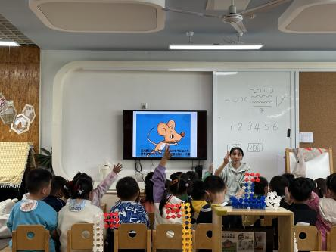 | 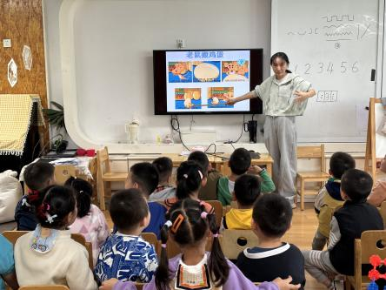
散步的时候我们又一起用常州话说了一些平时的常见词，如五官、打招呼等，小朋友们兴致很高，觉得十分有趣。感兴趣的也可以搜索一些与方言有关的视频和小朋友一起看一看哦！
四、区域游戏
集体活动结束后，小朋友们自主喝水、如厕，然后选取自己想玩的区域游戏。
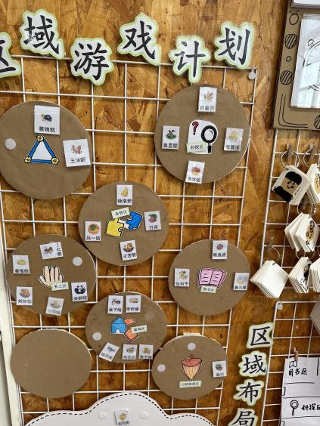 | 万能工匠区：蔡锦然、王沐昕  科探区：肖童芮、安安、程程、卓沐锦  益智区：徐洛梵、万弈、双双、小智  图书区：陈逸涵、布丁、恩恩  美工区：六一、肉肉、佳佳、付雨瞳、柴郝煊  建构区：金子皓、当当、穆乔洋、北北、张子俊  自然拼搭区：赵玥

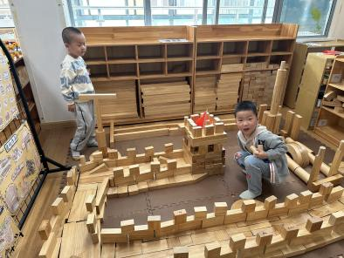 | 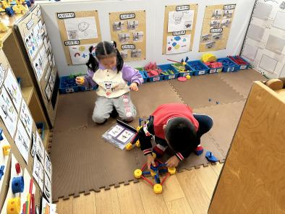 | 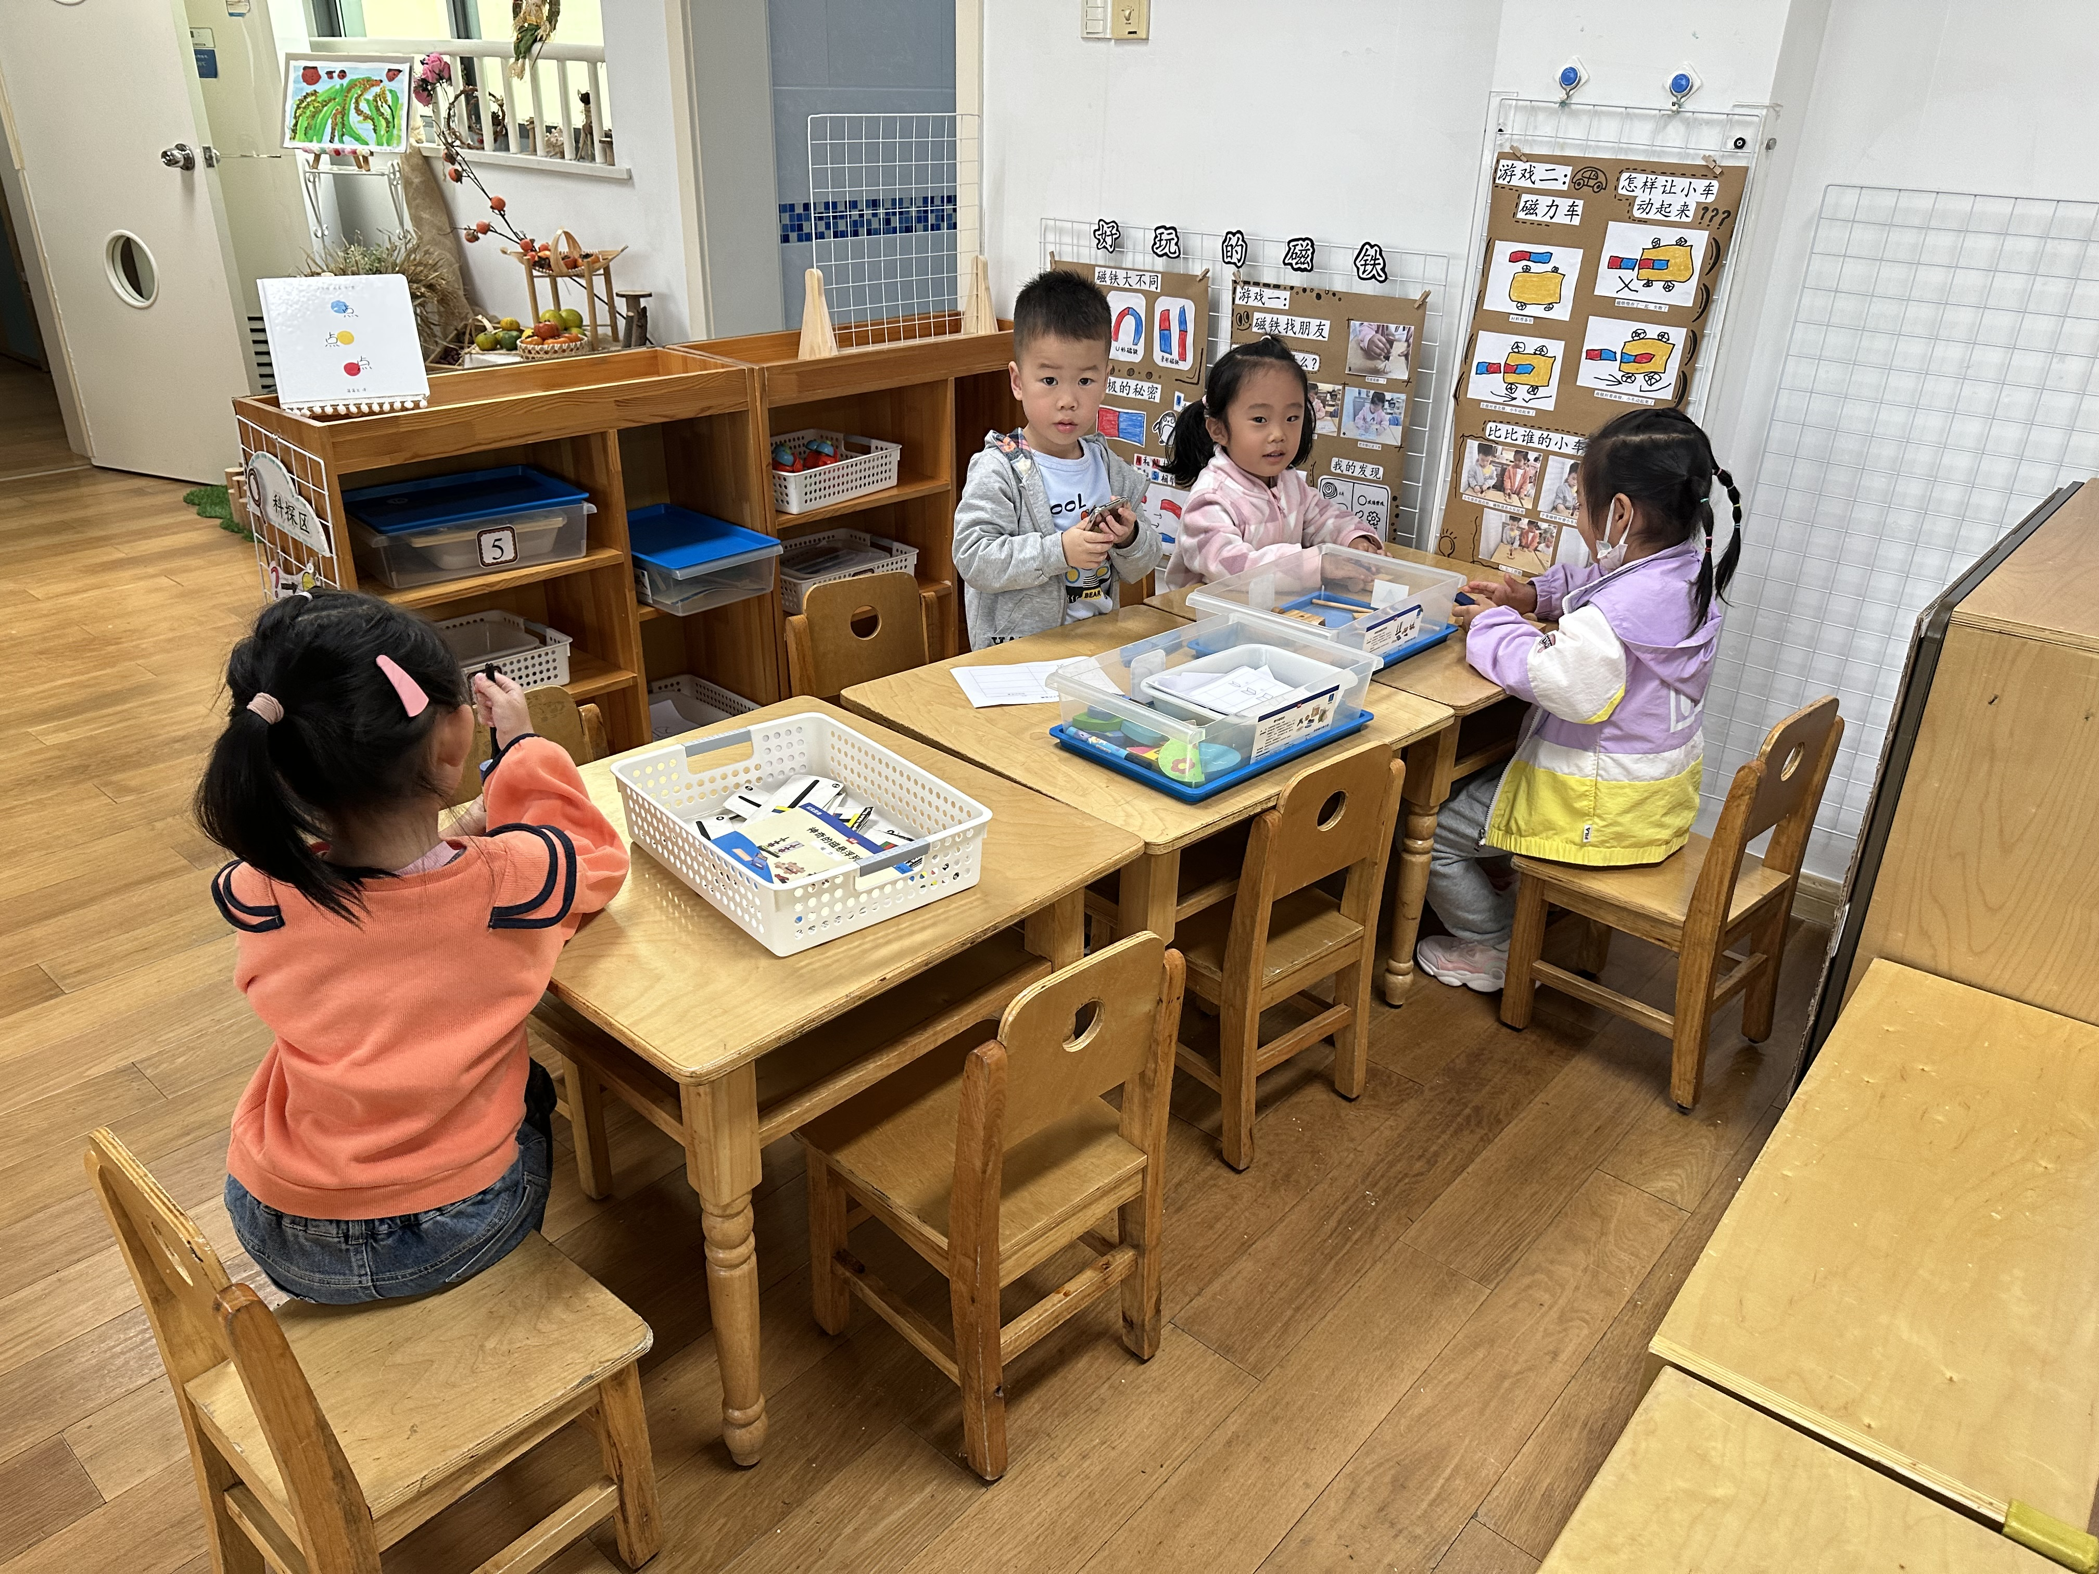
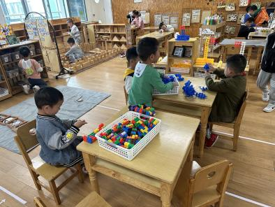 | 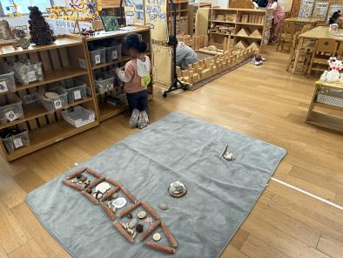 | 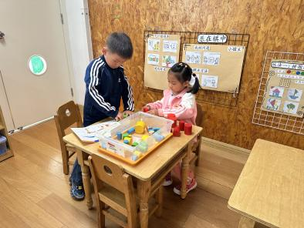
五、温馨提示
1.注意一下孩子们的个人卫生，及时修剪手脚指甲；修剪头发；勤换衣服哦！

